**LEKCE STREČINKU**

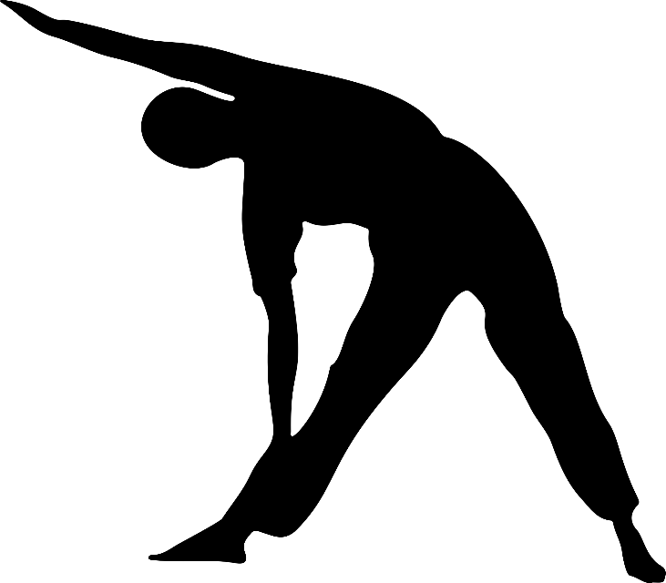

**Strečink**

Strečink je cílené protahování svalu nebo svalových skupin.

Hlavním úkolem strečinku je:

* snížení svalového napětí
* udržení nebo zvýšení kloubní pohyblivosti a flexibility
* prevence zranění
* prevence nebo odstranění svalové nerovnováhy
* zlepšení funkce kloubů
* zklidnění organismu
* kladný vliv na odstranění deprese a stresu
* rychlejší regenerace svalů (rychlejší odplavení odpadních látek ze svalu)
* uvědomění si vlastního těla

Strečink je součástí rozcvičení nebo závěrečné části cvičební části cvičební jednotky. Strečink na začátku cvičební jednotky pomáhá připravit tělo na další zátěž a snižuje riziko úrazů. Na konci cvičební jednotky pomáhá zklidnit organismus, omezit vznik bolesti namáhaných svalů a rozvíjet flexibilitu (Stackeová, 2004).

**Zásady strečinku**

* protahujeme svaly zahřáté a uvolněné
* v konečné poloze nehmitáme
* pohyb do mírného natažení (nikdy ne do bolesti) provádíme s výdechem, v konečné poloze pravidelně dýcháme
* v krajní poloze vydržíme minimálně 15 sec, lépe však déle (cca 30 – 60 sec)
* protahujeme svaly ve směru svalových vláken
* volíme cílený a účelný cvik, který je zaměřen na zkrácenou svalovou
* skupinu
* protahovací polohu zaujímáme i opouštíme uvolněně a pomalu
* každý cvik opakujeme 2-3x
* pro docílení většího protažení svalů je vhodné cvičit pravidelně, nejlépe denně sval se do 24 hodin zkrátí zpět do původní délky)
* cviky je dobré pravidelně obměňovat
* výchozí poloha by neměla být fyzicky náročná z důvodů aktivace posturálního
* svalového systému.(tzn. volíme co  „nejnižší“ polohu  (leh, sed), ve které můžeme nejlépe dosáhnout svalového uvolněn
* je vhodné kombinovat cviky na lokální protažení se cviky, při  kterých se   současně protahuje více na sebe navazujících svalových skupin (Stackeová, 2004)
* každému protažení svalů musí předcházet zahřátí svalů, úponů a šlach protahujeme především svaly s tendencí ke zkrácení, ale nezapomínáme ani na svalové skupiny
* svaly protáhneme vždy po každé zátěži
* neprotahujeme zraněný sval

**Druhy strečinku:**

Dynamický strečink:

* využíváme kontrolovaných vedených švihů jednotlivých částí těla s postupným zvyšováním rychlosti a rozsahu pohybu.
* dynamický strečink zlepšuje dynamickou flexibilitu a je vhodný jako součást zahřívacích cviků pro aktivní nebo aerobní cvičení (jako je tanec či bojová umění).   
  Dynamické strečinkové cviky by měly být prováděny v sériích po 8-12 opakováních.

Pozor na záměnu dynamického strečinku se strečinkem balistickým! Při balistickém strečinku dochází k rychlému hmitání až za hranici běžného rozsahu pohybu, což může vést k poškození svalu.

Statický strečink:

* při využití tohoto strečinku je protažení dosaženo výdrží v krajní poloze. Do polohy, v níž cítíme mírný tah, vydržíme 20-30 s, poté povolíme a relaxujeme na cca 3 s, poté opět protáhneme na dobu přibližně 20- 30s. Neprotahujeme až do bolesti, protože by mohlo dojít k poškození svalu nebo šlachy.
* protahování má být uvolněné udržování nebolestivého napětí se soustředěnou pozorností na protahované svaly (Tlapák, 2004).

**Ukázka protažení svalů přední strany stehna metodou statického strečinku**

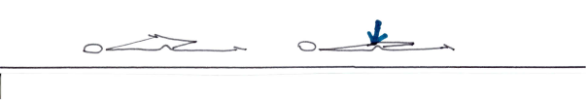

            Výchozí postavení                       Provedení

***Výchozí postavení:*** leh na břiše  - skrčit zánožmo P, zapažit, uchopit za nárt

***Provedení***: patu přitáhnout k hýždím, pánev protlačovat vpřed, kolena držet vedle sebe (výdrž cca 30 sec)

**Ukázka protažení svalů zadní strany stehna metodou statického strečinku**

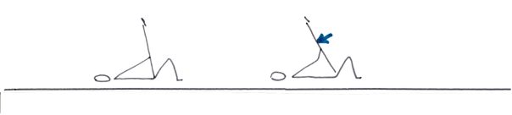

             Výchozí postavení                               Provedení

***Výchozí postavení:*** leh pokrčmo, přednožit povýš, předpažit dolů, uchopit nohu lýtko

***Provedení:*** přitažení nohy blíž k tělu do mírného tahu (výdrž cca 30 sec)

**Ukázka protažení prsních svalů metodou statického strečinku**

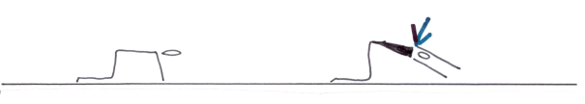

          Výchozí postavení                                        Provedení

***Výchozí postavení:*** vzpor klečmo

***Provedení:*** vzpor klečmo, paže v prodloužení trupu, ramena protlačujeme k podložce (výdrž cca 30 sec)

Post-izometrická relaxace (PIR)

* terapeutická metoda, která využívá ochranného útlumu. Sval, který chceme protahovat, nejprve izometricky zatížíme – působíme proti odporu cca 7 s. Reakcí na tuto zátěž je ochranný útlum a sval relaxuje - pak na dobu 3 s uvolníme, poté opět sval protáhneme na dobu přibližně 15 s, a to tak, abychom nevyvolali napínací reflex
* stručně popisována jako napětí (kontrakce) – uvolnění (relaxace) – protažení
* využitím této metody dojde k lepšímu protažení než u statického strečinku.

**Ukázka protažení svalů přední strany stehna metodou PIR                                       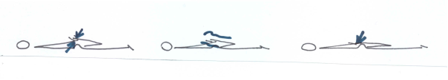**

**1                                     2                                       3**

***Výchozí postavení:*** leh na břiše  - skrčit zánožmo P, zapažit, uchopit za nárt

***Provedení:***

1. tlak nártu do dlaně – cca 8 sec
2. uvolnění tlaku – cca 3 sec
3. přitáhnout patu k hýždím, pravidelné hluboké dýchání (výdrž cca 30 sec) celé můžeme opakovat

**Ukázka protažení svalů zadní strany stehna metodou PIR**

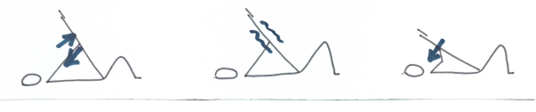

**1                                             2                                            3**

***Výchozí postavení:*** leh pokrčmo, přednožit povýš, předpažit dolů, uchopit nohu lýtko

***Provedení:***

1. tlak nohy do dlaní – cca 8 sec
2. uvolnění tlaku – cca 3 sec
3. přitáhnout nohu blíž k trupu, pravidelné hluboké dýchání (výdrž cca 30 sec) celé můžeme opakovat

**Ukázka protažení prsních svalů metodou PIR**

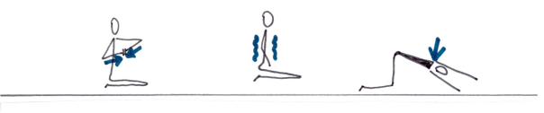

**1                               2                                 3**

***Výchozí postavení:*** klek sedmo, skrčit předpažmo zevnitř, dlaně vztyčit

***Provedení***:

1. tlak dlaněmi proti sobě (cca 8 sec)
2. uvolnění tlaku – cca 3 sec
3. vzpor klečmo, paže v prodloužení trupu, ramena tlačit směrem k podložce (výdrž cca 30 sec) celé můžeme opakovat

Pasivní forma strečinku

Pokud je sval velmi zkrácený, doporučujeme využití **pasivní metody strečinku** za pomoci partnera. Partner pomůže cvičenci zaujmout polohu přednožit (případně přednožit poníž), ve které cvičenec cítí mírný tah na protahované části končetiny. Výdrž v této poloze je cca 30 sec. V případě PIR musí partner vlastní silou zvednout nohu cvičence do polohy přednožit (případně přednožit poníž), ve které cvičenec cítí mírný tah na protahované části končetiny. Následuje tlak nohy cvičence proti ruce partnera (cca 8 sec), poté dojde k uvolnění tlaku (cca 3 sec,) a přitažení nohy cvičence partnerem blíže k trupu (výdrž cca 30 sec).

Text vznikl z projektu:

Kód projektu: **FRVŠ/1444/2012/F5/d**

Období řešení: 1/2012 - 12/2012

Investor: [Ministerstvo školství, mládeže a tělovýchovy ČR](http://www.msmt.cz/)

Programový rámec: Fond rozvoje vysokých škol - F - Inovace studijních programů

Fakulta: Fakulta sportovních studií Masarykovy univerzity

Katedra: Katedra gymnastiky a úpolů

Pavlína Vaculíková, Dagmar Šimberová, Lenka Svobodová